บรรณานุกรม

ตัวอย่างเอกสารอ้างอิงที่เป็น PDF
- Paul Tozour-lon Storm Austin . “The Evolution of Game AI”
- Kallen E. Tsikalas. “When the Sims get real-An analysis of how digital play space promote learing in low-income diverse communities”
[3] Wolfgang F.Engel “Beginning Direct3D Game Programming,Second Edition” Publisher:Stacy L.Hiquet
[4] Craig W.Reynolds . “a-life4-Competitive-Coevolution and the Game of Tag”
[5] Rob Veldkamp and Walter de Back . . “Fight for your A-life”
[6] Thiagi’s Games “Introduction to Simulation Games by Thaiagi,6thedition” [Online] .Available :http://www.thiagi.com/index.html.

ตัวอย่างเอกสารอ้างอิงที่เป็น E-Book
[1] David M.Bourg, Glenn Seeman “AI for Game Developers”. Publisher : O’Reilly, July 2004,
ISBN: 0-596-00555-5
[2] Alex J. Champandard “AI Game Development: Synthetic Creatures with Learning and
Reactive Behaviors”. Publisher: New Riders Publishing , November 21, 2003
ISBN: 1-5927-3004-3
[3] M.TIM JONES “AI Application Progamming” Publisher: David Pallai, 2003
ISBN: 1-58450-278-9

ภาคผนวก

ก. ความต้องการของระบบ
ก.1 ฮาร์ดแวร์ที่ต้องใช้งาน
รายการฮาร์ดแวร์ | รายละเอียด | คำแนะนำ
โปรเซสเซอร์ (Processor) | โปรเซสเซอร์ 80486 ขึ้นไป | Pentium อย่างต่ำ
ฮาร์ดดิสก์ (Harddisk) | 1 GB ขึ้นไป | 1.5 GB ขึ้นไป
หน่วยความจำหลัก (RAM) | 128 MB ขึ้นไป | 256 MB ขึ้นไป
การ์ดแสดงผล (Graphic Card) | สนับสนุนการทำงาน ดังนี้  - Vertex Shader Version 1.1 ขึ้นไป  - Max VertexBlend Matrix Index 12 ขึ้นไป  - Hardware Transform And Light  (geForce3 หรือที่สูงกว่านี้) | สนับสนุน  Pixcel Shader Version 2.0 ขึ้นไป  (Radeon 9700 หรือที่สูงกว่านี้)
ก.2 ซอร์ฟแวร์ที่ต้องใช้งาน
รายการซอร์ฟแวร์ | รายละเอียด
.NET Runtime | Version 1.1
DirectX | Version 9.0c
Direct SDK | Version 9.0 และสำหรับ C#
โปรแกรมเกม | TestAnimation

ข. วิธีการติดตั้ง
1. ติดตั้ง .NET Runtime
2. ติดตั้ง DirectX 9.0c
3. ติดตั้ง DirectX SDK
4. คัดลอกไฟล์ในโฟล์เดอร์ Execute ลงในฮาร์ดดิสก์

ค. การสร้างตัวละครในเกมโดยการใช้โปรแกรม 3dsmax6
ค.1 การติดตั้งโปรแกรม
- ติดตั้งโปรแกรม 3dsmax เวอร์ชัน 6 พร้อมทั้งติดตั้งโปรแกรม Character Studio 2.0
ค.2 เทคนิคเบื้องต้นที่ใช้ในการสร้างโมเดลตัวละคร
การ Extrude
การ Extrude ที่เราจะใช้กันจะแบ่งออกเป็นการ Extrude จากเส้น Edge และการ Extrude จาก Face
- การ Extrude จากเส้น Edge เป็นการยืดเส้น Edge ออกไปในทิศทางใดทิศทางหนึ่ง โดยคลิกเลือก Edge ที่ต้องการ จากนั้นก็แดรกเมาส์เพื่อยืดเส้นออกไปได้เลย
- หลังจากเลือกทำงานกับ Edge ของโมเดลแล้ว ให้กดปุ่ม <Ctrl+คลิก> เลือก
Edge ที่ต้องการ Extrude จนครบ

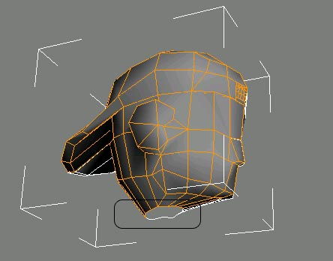

กดปุ่ม <ctrl+คลิก>
เลือก Edge ที่ต้องการ Extrude

- คลิกปุ่ม

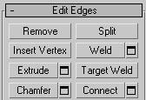

คลิก

- แดรกเมาส์ยืดเส้น Edge ออกไปก็จะได้ Face ใหม่เพิ่มขึ้นมาจากการ Extrude เส้น Edge ที่เลือกไว้

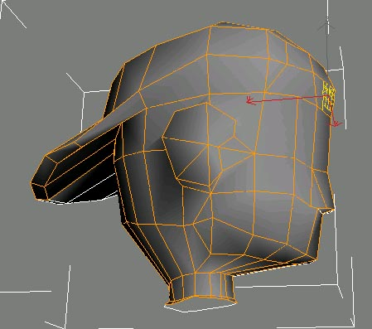

แดรกเมาส์

สำหรับกรณีที่ต้องการกำหนดหน่วยในการ Extrude ที่แน่นอนสามารถทำได้โดยคลิกปุ่ม (Setting) หลังปุ่ม Extrude จากนั้นกำหนดค่าที่ต้องการลงไปในหน้าต่างที่ปรากฏขึ้นมาได้เลย
  - การ Extrude จาก Face จะมีรายละเอียดและวิธีการใช้คำสั่งเหมือนกับการ Extrude Edge เพียงแต่เปลี่ยนจากการเลือก Edge มาเป็นการเลือก Face แทน

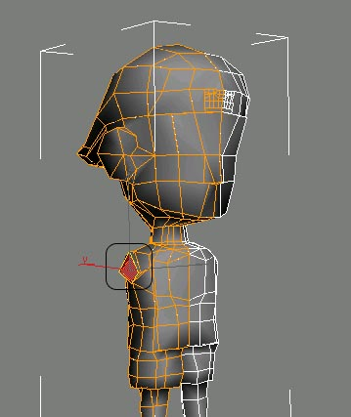
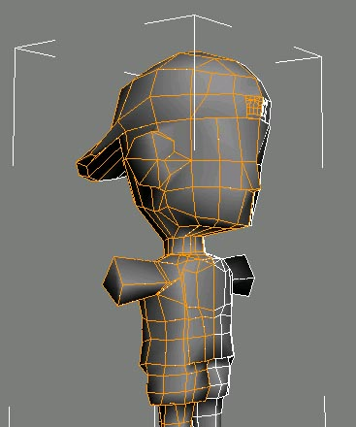

พื้นที่ที่จะ Extrude Face Extrude

เทคนิคการเลือกส่วนต่างๆอย่างรวดเร็ว
เป็นการเลือกส่วนต่างๆเพิ่มเติมด้วยการใช้คำสั่งที่โปรแกรมเตรียมไว้เข้ามาช่วย เช่น การเลือกเส้นรอบใบหน้าครั้งเดียวทั้งหมดด้วยคำสั่ง Loop คือคำสั่งช่วยเหลืออื่นๆ ดังต่อไป นี้
- เลือกทำงานในระดับ Edge แล้วคลิกหรือกดปุ่ม <Ctrl+คลิก> เลือกเส้น Edge ที่ต้องการ

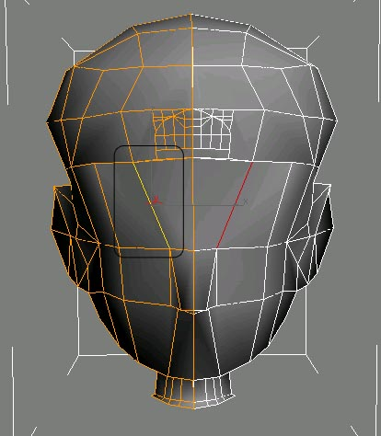

คลิกหรือกดปุ่ม <Ctrl+คลิก>
เลือกเส้น Edge

  - คลิกปุ่ม
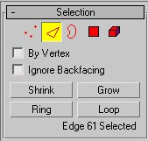

คลิก

  - โปรแกรมจะเลือกเส้นที่เป็นแนวนอนจาก Edge เพิ่มให้เราโดยอัตโนมัติ

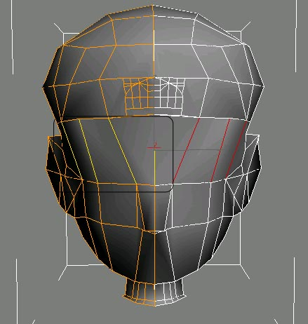

โปรแกรมจะเลือกเส้นที่เป็นแนวนอนเพิ่มโดยอัตโนมัติ

ส่วนในกรณีที่เลือกเป็น โปรแกรมจะเลือกเส้น Edge เป็นแนวดิ่งต่อจาก Edge ที่เราเลือกไว้

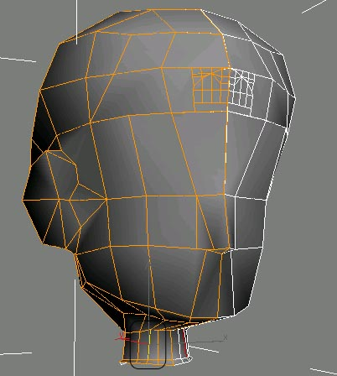
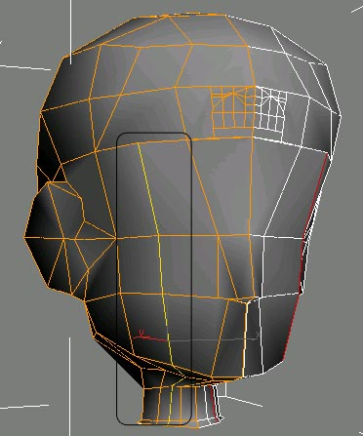

Loop Loop

การหั่น Face
การหั่น Face มักจะใช้บ่อยๆในขั้นตอนที่ต้องการเพิ่มรายละเอียดให้โมเดล สามารถทำได้หลายวิธี แต่โดยหลักๆแล้ว เราจะใช้กันอยู่ 2 วิธีคือ Cut และ Connect
  - หั่น Face จากการ Cut โดยคลิกคำสั่ง Cut แล้วหั่นด้วยการคลิกจุดที่ต้องการ
1. หลังจากเลือกทำงานใน Sub-Object Level ใดก็ได้แล้ว ให้คลิกปุ่ม
ในส่วนของ Edit Geometry

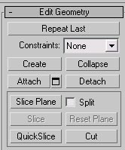

คลิก

2. จัดการหั่น Face ได้ด้วยการคลิกเมาส์บนจุดที่ต้องการหั่นไปเรื่อยๆ หลังจากเสร็จสิ้นการหั่นแล้วให้คลิกขวาหนึ่งครั้งเพื่อจบการทำงาน ก็จะ ได้ Face เพิ่มตามที่ต้องการ

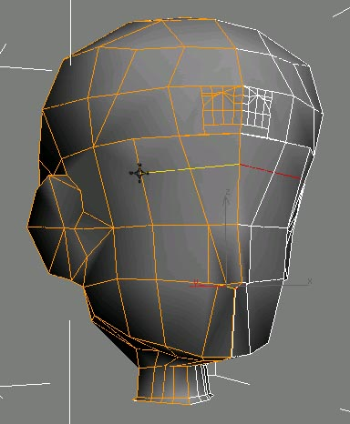

หั่น Face ได้ด้วยการคลิกเมาส์บนจุดที่ต้องการ หั่นไปเรื่อยๆ

  - หั่น Face จากการ Connect ด้วยการคลิกเลือกเส้น Edge หลายๆเส้น หลังจากนั้นคลิกปุ่ม Connect คราวนี้เราไม่ต้องกำหนดจุดที่จะหั่นเอง แต่โปรแกรมจะสร้างเส้น Edge ขึ้นมาเพื่อเชื่อมต่อระหว่าง Edge หลายๆเส้นที่ลือกเอาไว้
- กดปุ่ม <Ctrl+คลิก> เลือก Edge ที่ต้องการ

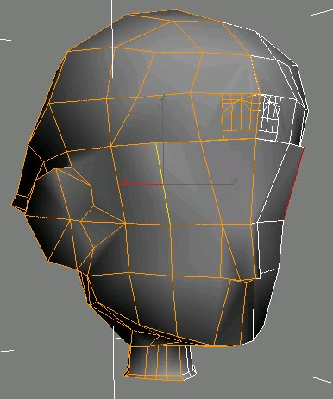
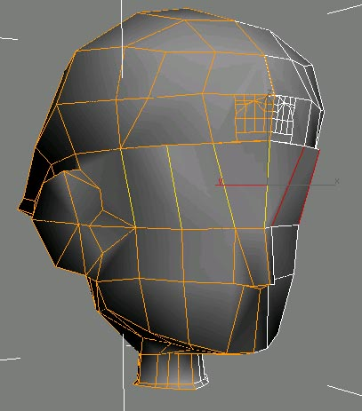

คลิกเลือก Edge

- คลิกปุ่ม
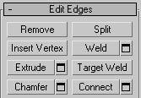

คลิก

- โปรแกรมจะสร้างเส้น Edge เชื่อมต่อระหว่างเส้นที่เลือกไว้ ทำให้เราได้ Face เพิ่มสำหรับแต่งเติมรายละเอียด

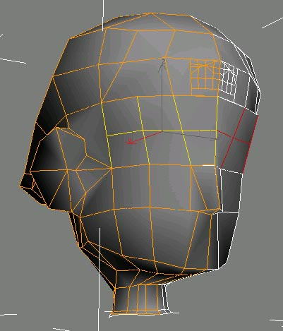

โปรแกรมจะสร้างเส้น Edge เชื่อมต่อระหว่าง เส้นที่เลือก
การลบ Vertex กับ Edge
ตามปกติถ้าเราต้องการลบส่วนประกอบออกจากโมเดล เรามักจะใช้วิธีคลิกเลือกส่วนที่ต้องการลบแล้วกดปุ่ม <Delete> ซึ่งบางครั้งจะส่งผลให้รายละเอียดอื่นที่ไม่ต้องการลบหายไปด้วย ทางที่ดีที่สุดในการลบรายละเอียดโดยไม่ให้ไปกระทบกระเทือนส่วนอื่นๆ คือ เลือกใช้คำสั่ง Remove ดังวิธีการดังต่อไปนี้
- คลิกหรือกดปุ่ม <Ctrl+คลิก> เลือก Edge ที่ต้องการลบ

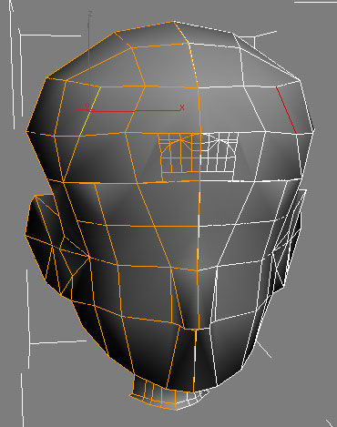

เลือก Edge ที่ต้องการลบ

- กดปุ่ม <Backspace> หรือคลิกปุ่ม

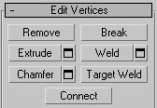
คลิก

- เส้น Edge ที่เลือกจะถูกลบออกไปโดยไม่กระทบรายละเอียดส่วนอื่น

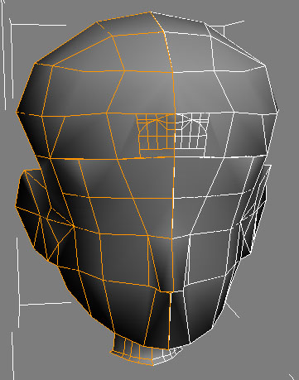

เส้น Edge ที่เลือกจะถูกลบออกไป

- แต่เมื่อมาทำงานที่ระดับ Vertex จะเห็นมีจุดลอยๆเหลืออยู่ ก็ให้เลือก Vertex เหล่านั้นแล้วจัดการลบด้วย Remove เหมือนกัน

การย้ายตำแหน่งจุด Vertex
การย้ายจุดให้มาอยู่ในตำแหน่งที่ต้องการทำได้ง่ายๆด้วยเครื่องมือ Move Tool แต่ในกรณีที่เราต้องการย้ายจุดให้มาอยู่ในตำแหน่งที่ต้องการแบบมีข้อกำหนด เช่น ย้ายจุดมาที่ตำแหน่ง X = 0 , Y = 0 , Z = 0 หรือต้องการย้ายจุดให้ไถลไปตามเส้น Edge โดยอัตโนมัติ ก็ควรจะใช้เครื่องมือที่มีอยู่มาช่วย ดังวิธีการต่อไปนี้
- ย้ายจุดแบบกำหนดตำแหน่งแน่นอนด้วย Coordinate Display Area ซึ่งเพียงแต่เราคลิกเลือกจุด จากนั้นพิมพ์ค่าที่ต้องการลงไปในช่อง Coordinate ด้านล่างของจอภาพโปรแกรม
1. ใช้เครื่องมือ คลิกเลือกจุดที่ต้องการย้าย
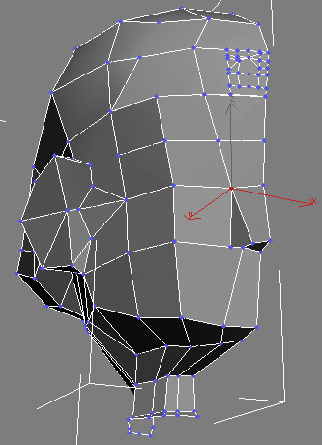

คลิกเลือกจุดที่ต้องการย้าย

2. ที่ Coordinate Display Area พิมพ์เลข 0 ในช่องแกน X

3. จะเห็นว่าจุดดังกล่าวมาอยู่ที่จุด X = 0 ซึ่งเป็นจุดศุนย์กลางพอดี

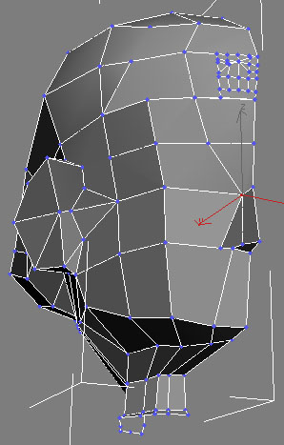

จุดดังกล่าวมาอยู่ที่จุด X = 0

- ย้ายจุดให้ไถลไปตามเส้น Edge ด้วยการใช้ Constrain วิธีนี้จะเป็นตัวช่วยที่ทำให้เราเคลื่อนย้ายจุดได้ง่ายขึ้น เมื่อเราเปิดการทำงาน Constrain Edge แล้วขณะที่เราจะเคลื่อนย้ายจุดหรือ Edge โปรแกรมจะบังคับให้สิ่งที่เราขยับนั้นวิ่งไปกับเส้น Edge เท่านั้น
1. หลังจากเลือกจุดที่ต้องการย้ายแล้วให้เปลี่ยนค่า Constrains ใน Edit Geometry
จาก None เป็น Edge
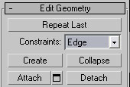

เปลี่ยนค่า Constrains เป็น Edge

2. ทดลองแดรกเมาส์เลื่อนจุดดู จะเห็นว่าจุดเหล่านั้นจะวิ่งไถลเกาะไปกับเส้น
Edge ตามที่ต้องการ

กำหนดให้ Face ถูกซ่อนหรือมองทะลุได้
บางครั้งรายละเอียดที่ซับซ้อนในโมเดลก็สร้างความปวดหัวให้กับเราได้ไม่น้อย เช่น จะดัดจุดที่ไหล่ก็มีท่อนแขนมาบัง วิธีแก้ไขทำได้ง่ายๆ 2 แบบคือ ซ่อนส่วนที่ไม่ได้ทำงานไปก่อน และกำหนดให้มองทะลุได้
- ซ่อนส่วนที่ไม่ได้ทำงานลงไป ด้วยการคลิกเลือก Face หรือ Poly ส่วนที่ไม่ได้
ทำงานด้วย จากนั้นคลิกปุ่ม Hide Selected เพื่อซ่อนเอาไว้
- คลิกหรือกดปุ่ม <Ctrl+คลิก> เลือก Face ที่ไม่ได้ทำงานด้วย

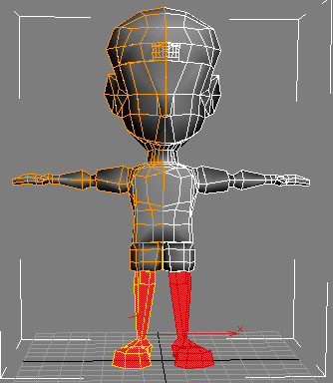

เลือก Face ที่ไม่ได้ทำงาน

- เข้าไปใน Edit Geometry จากนั้นคลิกปุ่ม

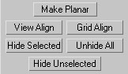
คลิก

- Face ที่เราเลือกไว้จะถูกซ่อนลงไปทำให้มองรายละเอียดส่วนที่ต้องการทำงานได้ชัดเจนขึ้น
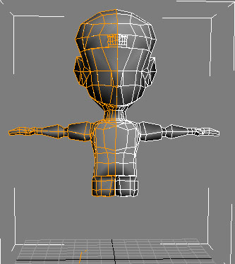

Face ที่เราเลือกไว้จะถูกซ่อนลงไป

หลังจากทำงานเรียบร้อยแล้วถ้าต้องการให้ส่วนที่ซ่อนไว้ถูกนำกลับมาแสดงก็ทำได้ง่ายๆด้วยการคลิกปุ่ม ที่อยู่ใกล้ๆกันเท่านี้ทุกอย่างก็จะกลับมาเหมือนเดิม
- มองทะลุโมเดลด้วยการแสดงผลแบบ X-ray ซึ่งเป็นวิธีที่ง่ายมากๆเพียงคลิกเลือก
โมเดลลบที่ต้องการแล้วกดปุ่ม <Alt+X> บนคีย์บอร์ดเท่านั้นเอง
- คลิกเลือกโมเดลที่ต้องการ จะกี่โมเดลก็ได้ จากนั้นกดปุ่ม <Alt+X>
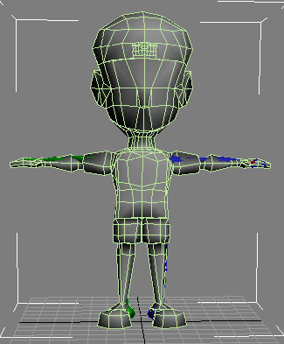

คลิกเลือกโมเดล

- โมเดลที่เลือกจะถูกเปลี่ยนเป็นแบบ X-ray ที่สามารถมองทะลุไปถึงรายละเอียดภายใน

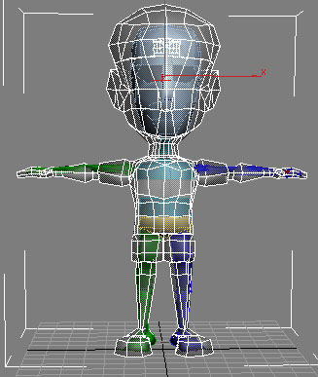

โมเดลที่เลือกจะถูกเปลี่ยนเป็นแบบ X-ray

ถ้าต้องการให้โมเดลกลับมาเหมือนเดิมก็เพียงแค่คลิกเลือกแล้วกดปุ่ม <Alt+X> อีก
ครั้งหนึ่งเพื่อกลับมาสู่การแสดงผลแบบปกติ

ค.3 การ Create Biped
การสร้าง Biped ขึ้นมาใช้งานนั้น เราสามารถทำได้เหมือนกับการสร้างวัตถุอื่นๆ ทั่วไป โดยมีขั้นตอนดังต่อไปนี้
- คลิกที่ Tab Create แล้วคลิกเลือกปุ่มหัวข้อ System จากนั้นจึงคลิกที่ปุ่ม Biped เพื่อ
เริ่มต้นการสร้าง Biped

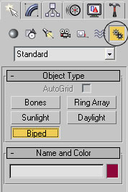

2. คลิกลากสร้าง Biped ในพื้นที่ทำงานเหมือนกับสร้างวัตถุทั่วๆ ไป
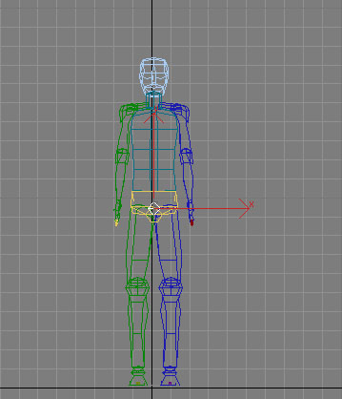
3. กำหนดชื่อของ Biped ในชื่อ Root Name ซึ่งจะทำให้ชิ้นส่วนของ Biped ทุกชิ้นถูก
กำหนดชื่อหน้าเป็นชื่อ Root Name ที่เรากำหนดขึ้นทั้งสิ้น เช่น ตามปกติเมื่อเราสร้าง
Biped ขึ้นมาชิ้นส่วนของ Biped ทั้งหมดจะถูกกำหนดชื่อนำหน้าด้วย Biped01 แล้ว
ตามด้วยชื่อ ของชิ้นส่วนนั้นๆ ทั้งสิ้น แต่เมื่อเรากำหนดชื่อของ Root เป็น boy
ชิ้นส่วนของ Biped ทุกชิ้นจะถูกนำหน้าชื่อด้วย boy แล้วตามด้วยชื่อชิ้นส่วนแทน

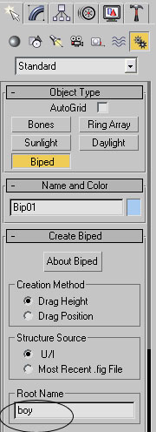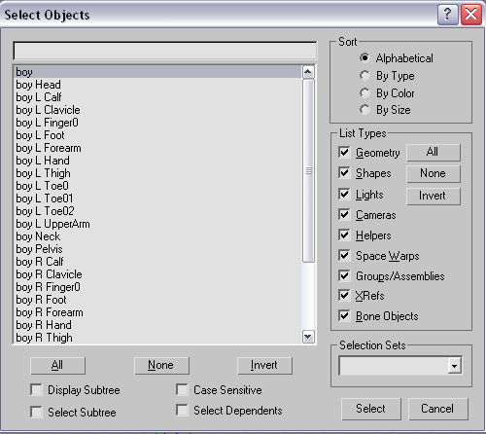

4. เมื่อสร้าง Biped ขึ้นมาในพื้นที่ทำงานแล้วหากเรายังไม่ Deselect (ยกเลิก) ปุ่ม Create
Biped เรายังคงสามารถกำหนดรายละเอียดของข้อต่อของ Biped ได้อีกตามที่ต้องการ
โดยการกำหนดในหัวข้อ Structure ซึ่งประกอบไปด้วยยส่วนต่างๆ ดังนี้
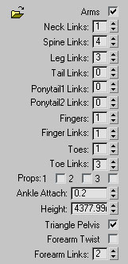
- Arm ตัวเลือกสำหรับกำหนดว่าจะให้ Biped มีมือหรือไม่
- Neck Links กำหนดจำนวนข้อต่อกระดูกคอ
- Spine Links กำหนดจำนวนข้อต่อลำตัว (กระดูกสันหลัง)
- Leg Links กำหนดจำนวนข้อต่อของขา
- Tail Links กำหนดจำนวนข้อต่อของกระดูกหาง
- Ponytail 1 Links กำหนดจำนวนข้อต่อของหางเปียเส้นที่ 1
- Ponytail 2 Links กำหนดจำนวนข้อต่อของหางเปียเส้นที่ 2
- Fingers กำหนดจำนวนนิ้วมือในแต่ละข้าง
- Finger Links กำหนดจำนวนข้อนิ้วมือในแต่ละนิ้ว
- Toes กำหนดจำนวนนิ้วเท้าในแต่ละข้าง
- Toe Links กำหนดจำนวนข้อนิ้วเท้าในนิ้วเท้าแต่ละนิ้ว
- Ankle Attach กำหนดมุม (ตำแหน่ง) ของข้อเท้า
- Height กำหนดความสูงของ Biped
- Triangle Pelvis กำหนดการเชื่อมต่อกระดูกสะโพกและขาให้
เป็นแบบสามเหลี่ยม เพื่อความสะดวกเมื่อต้องใช้ Biped กับ
Physique
Symmetrical
การทำงานแบบ Symmetrical นั้นเป็นการทำงานกับชิ้นงานด้านใดด้านหนึ่งของ Biped แต่ไปได้เป็นผลตรงข้ามกันกับอีกด้านหนึ่งด้วย และด้วยการทำงานในลักษณะนี้จะทำให้การทำงานของเราสะดวกขึ้นอีกมากในกรณีที่เราต้องทำงานกับชิ้นส่วนของ Biped ทั้งสองด้าน
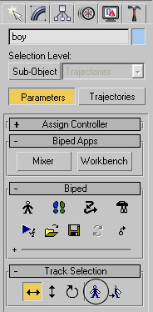 symmetrical

Opposite
ปุ่มคำสั่ง Opposite เป็นปุ่มคำสั่งที่อยู่ใน Tab Motion หัวข้อ Track Selection โดยจะทำหน้าที่สลับการเลือกจากชิ้นส่วนด้านหนึ่งที่เรากำลังเลือกอยู่ไปเป็นการเลือกชิ้นส่วนที่อยู่อีกด้านหนึ่ง
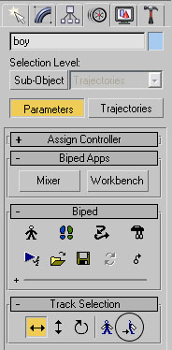
opposite
Move Biped
การเคลื่อนย้ายหรือหมุนหุ่น Biped นั้น ตามปกติเราจะใช้วิธีการคลิกเลือกจุด Center of Mass ของตัวหุ่น Biped แล้วใช้ Move หรือ Rotate Tool ทำการเคลื่อนย้ายหรือหมุน Biped ตามต้องการแต่ในการทำงานนั้น บางครั้งเราก็ไม่สามารถที่จะเลือกจุด Center of Mass ของ Biped ได้ดังใจนัก ซึ่งอาจจะเป็นเพราะมีวัตถุชิ้นอื่นๆ มาบดบังเอาไว้ทำให้คลิกเลือกไม่สะดวก ดังนั้นจึงต้องมีเครื่องมือสำหรับใช้เคลื่อนย้าย Biped โดยเฉพาะจะอยู่ใน Tab Motion หัวข้อ Track Selection ซึ่งจะประกอบไปด้วย
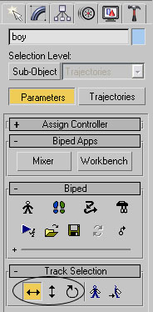
- Body Horizontal เครื่องมือสำหรับเคลื่อนย้าย Biped ในแนวระนาบพื้น
- Body Vertical เครื่องมือสำหรับเคลื่อนย้าย Biped ในแนวฉากกับพื้น
- Body Rotation เครื่องมือสำหรับหมุนหุ่น Biped
อย่างไรก็ตามเครื่องมือทั้งสามชนิดนี้ เมื่อใช้ทำงานจริงแล้วมันจะทำหน้าที่เพียงเปลี่ยนจากการเลือกชิ้นส่วนชิ้นใดๆ ก็ตามของ Biped มาเป็นการเลือกจุด Center of Mass หลังจากที่เปลี่ยนมาเลือกจุด Center of
Mass แล้วเราสามารถที่จะเปลี่ยนการใช้งาน Move และ Rotate Tool เพื่อ
หมุนหรือย้ายตำแหน่ง Biped ได้อย่างอิสระตามที่ต้องการโดยเครื่องมือทั้งสามชิ้นนี้จะสลับการทำงานไปเองตามเครื่องมือที่ใช้งานโดยอัตโนมัติ

Figure Mode
การทำงานใน Figure Mode นั้นเป็นการตัดท่าทางของหุ่น Biped ให้กลับไปอยู่ในท่าทางเริ่มต้น อีกครั้ง ไม่ว่าในขณะนั้นหุ่น Biped ของเราจะอยู่ในทางแบบใดหรือมีการทำ Animation ไปแล้วหรือไม่ก็ตาม เพื่อประโยชน์ในการจัดแต่งรูปทรงของ Biped ให้เป็นไปตามที่ต้องการและเมื่อเราออกจากการทำงานใน Figure Mode หุ่น Biped ก็จะกลับมาอยู่ในท่าทางหรือ Animation เดิมทันที แต่ยังคงรักษารูปทรงที่เราได้แก้ไขใน Figure Mode ไปแล้ว
การทำงานใน Figure Mode นี้มีประโยชน์มากต่อการทำงานใน Character Studio เพราะเราสามารถที่จะทำการ Animation หุ่น Biped ของเราไปได้ก่อนจนเสร็จสิ้น หรือ Load เอา Animation เก่าๆ ที่เราทำเตรียมเอาไว้ออกมาใช้งาน แล้วจึงค่อยกับมาแต่งรายละเอียดของรูปทรงของ Biped ให้เป็นไปตามที่เราต้องการในภายหลังได้ หรือแม้แต่การใช้งาน Biped กับ Physique นั้นเราก็สามารถที่จะกลับมาแต่งรายละเอียดของ Physique ใน Figure Mode ได้ตลอดเวลาแม้ว่า Biped จะทำ Animation ไปมากแล้วก็ตาม
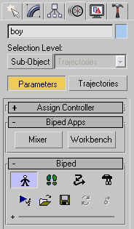
- การทำงานใน Figure Mode นั้นเราสามารถใช้งาน Scale
Tool ในการปรับแต่งขนาดชิ้นส่วนของ Biped ได้
- การทำงานใน Figure Mode นั้นเราไม่สามารถสร้าง
Animation ให้กับ Biped ได้
- การทำงานของ Character Studio โดยทั่วไปนั้นเรียกว่าการ
Figure Mode
ทำงานใน Free Mode

Save/Load Biped
หุ่น Biped ที่เราสร้างขึ้นมาทำงานนั้น เมื่อเราจัดแต่งรูปทรง ท่าทางหรือสร้าง Animation ไปแล้วนั้นเราสามารถที่จะเก็บเอาหุ่น Biped นั้นพร้อมกับท่าทางหรือ Animation ของมันเอาไว้ใช้งานสำหรับงานอื่นๆ ต่อไปได้ โดยการคลิกที่ปุ่ม Save File ใน Tab Motion หัวข้อ Biped

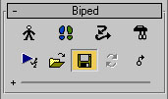

Save File

และเมื่อเราต้องการเรียกเอา Biped ที่บันทึกไว้นั้นกลับมาใช้ใหม่ เราจะคลิกที่ปุ่ม Load File เพื่อเรียกข้อมูลที่เคยบันทึกเอาไว้ออกมาใช้งาน

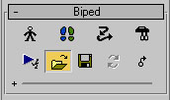

Load File

ค.4 Physique
Physique เป็นชุดคำสั่งที่ทำหน้าที่กำหนดว่าพื้นส่วนใดของพื้นผิววัตถุตัวละครจะต้องไปถูกยึดเข้ากับกระดูกชิ้นใดบ้าง ซึ่งหากจะว่าไปแล้ว Physique นั้นก็คือ Skin Modifier ในอีกรูปแบบหนึ่งนั่นเอง โดยที่ Physique นั้นจะรูปแบบการทำงานที่เอื้ออำนวยต่อการทำงานในลักษณะ การกำหนดพื้นผิวกล้ามเนื้อให้กับตัวละครมากกว่าเมื่อเทียบกับ Skin Modifier แบบเดิมๆ Physique เหมาะกับงานด้าน Character มากกว่า Skin Modifier

Physique Modifier
สำหรับการใช้งาน Physique Modifier ในการกำหนดให้พื้นผิวของวัตถุนั้นถูกยึดเข้ากับกระดูก ในขั้นตอนพื้นฐานทำงานนั้นจะมีความคล้ายกับการใช้งาน Skin Modifier คือ เราจะทำการเลือกพื้นผิวที่ต้องการแล้วจึง เลือกใช้งานคำสั่ง Physique Modifier จากนั้นจึงเลือกกระดูกที่ต้องใช้งานกับพื้นผิว แล้วจึงค่อยแต่งรายละเอียดของ Envelopes หรือรัศมีการยึดเกาะพื้นผิวของกระดูกอีกครั้ง ซึ่งจะเป็นไปตามขั้นตอนการทำงานดังต่อไปนี้
1. ก่อนอื่นทดลองสร้างวัตถุตัวละครแบบง่ายๆ ขึ้นมาในพื้นที่ทำงาน แล้วจึงสร้างหุ่น Biped ขึ้นมาเป็นกระดูกให้กับตัวละครของเราโดยเราจะต้องปรับแต่งสัดส่วนของ Biped ให้พอดีกับตัวหุ่นตัวละครของเราโดยนำเอา Biped ไปวางซ้อนทับลงไปในหุ่นตัวละคร

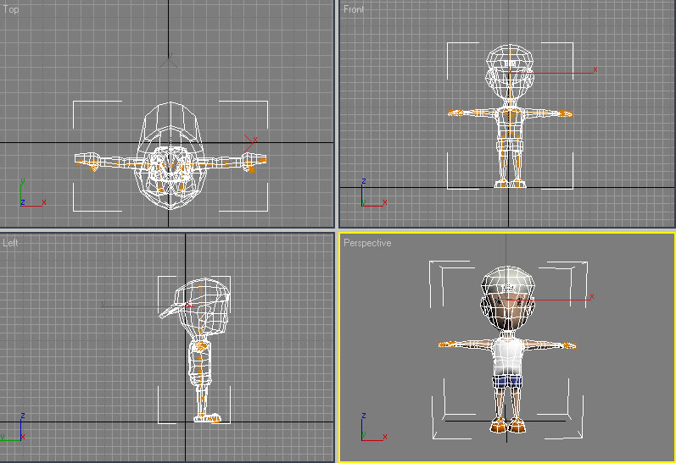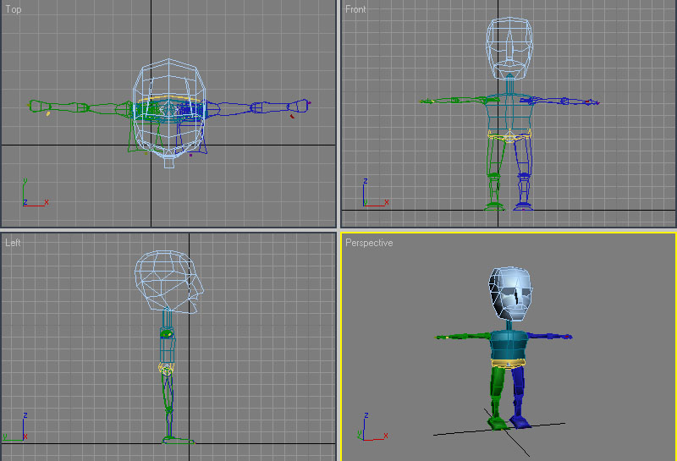
วัตถุตัวละครถูกสร้างขึ้นมา หุ่น Biped ที่ถูกสร้างขึ้นมาจะต้องปรับแต่งรูปทรงใน Figure
Mode ให้มีสัดส่วนพอดีกับตัวละครของเราโดยตัวหุ่น
Biped จะต้องถูกวางซ้อนทับกับตัวละครพอดี
2. คลิกเลือกวัตถุตัวละคร แล้วคลิกเลือก Physique Modifier ใน Tab Modify

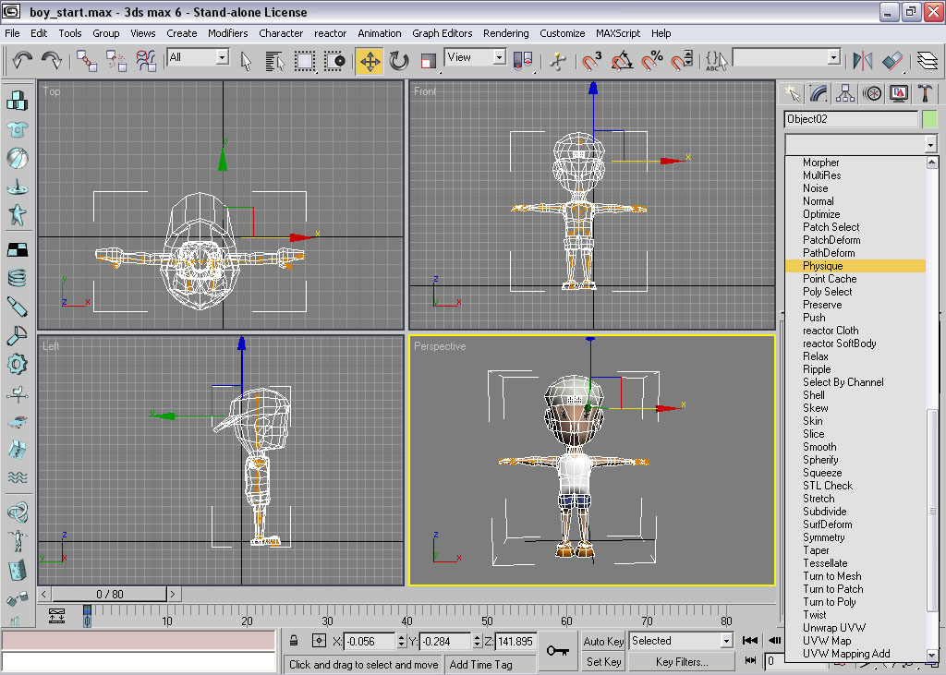

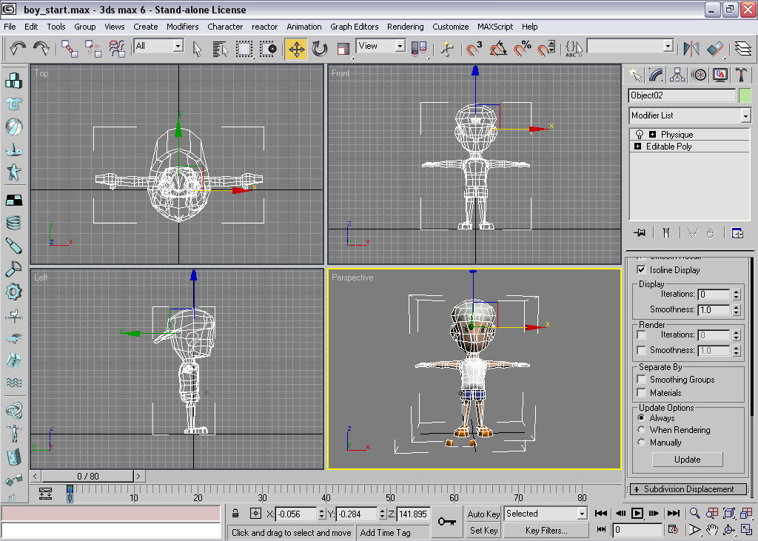

3. ต่อไปจะทำการกำหนดกระดูกที่จะใช้งานกับ Physique Modifier ซึ่งใน Physique Modifier นั้นเราต้องการเลือกเพียงแค่ชิ้นส่วนที่ทำหน้าที่เป็น Root Bone หรือกระดูกที่อยู่ในลำดับชั้นการเชื่อมโยง (Hierarchy) ในตำแหน่งที่สูงสุดซึ่งใน Biped ก็คือ ชิ้นที่เป็น Center of Mass นั่นเอง โดยก่อนอื่นคลิกที่ปุ่ม Attach to Node ใน Tab Modify แล้วจึงคลิกเลือกไปที่ชิ้นส่วน Center of Mass ของ Biped

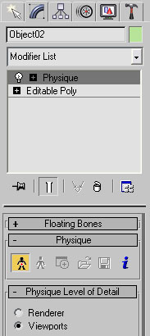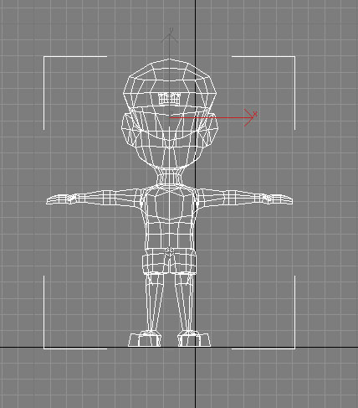
Attach to Node คลิกเลือกชิ้นส่วน Center of Mass ของ Biped

ในขั้นตอนการเลือกชิ้นส่วน Center of Mass ของ Biped นั้นเราอาจจะใช้การเลือกโดยผ่านหน้าต่าง Select by Name (กดแป้น H) เพื่อความแม่นยำในการเลือกก็ได้ โดยชิ้นส่วน Center of Mass นั้นจะแสดงด้วยชื่อของ Biped ที่ได้กำหนดไว้ (ใน Root Name)

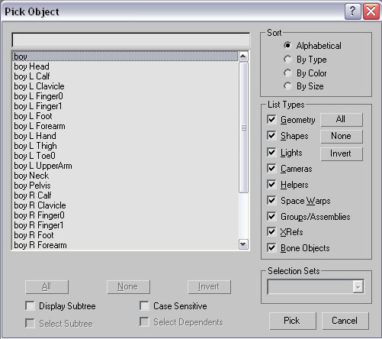

จะเห็นว่าการใช้งาน Physique Modifier นั้นต้องการเพียงแค่การเลือกกระดูกที่อยู่ในตำแหน่งที่เป็น Root เท่านั้น
4. หลังจากเลือก Root Bone แล้วจะมีหน้าต่าง Physique Initialization เปิดขึ้นมา คลิกที่ปุ่ม Initialize อีกครั้ง ตอนนี้กระดูกทุกชิ้นที่เชื่อมต่อลงไปจาก Root ที่เลือกก็จะถูกกำหนดให้มาเป็นกระดูกของตัวละครของเรา

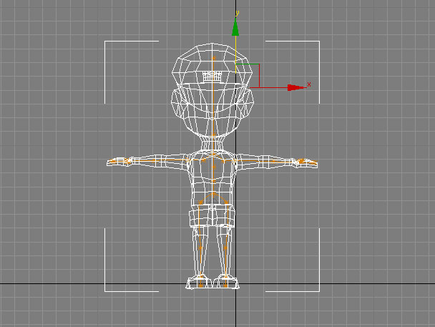
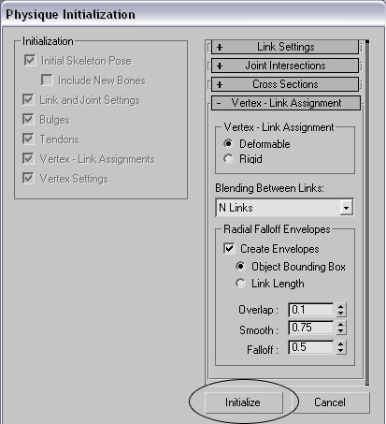

หลังจากทำการคลิก Initialize แล้ว ตัวละครในพื้นที่ทำงานจะแสดงเส้น
เชื่อมโยงระหว่างข้อต่อส่วนต่างๆ เป้นเส้นสีส้มซ้อนทับอยู่ใน Biped

เพื่อป้องกันพื้นที่ทำงานรกจนเกินไป หลังจากที่เราทำการ Initialize Root ของกระดูก (Biped) แล้ว เราสามารถคลิกที่ตัวเลือก Hide Attached Node เพื่อเก็บซ่อนกระดูกส่วนที่ถูกกำหนดให้ทำงานกับ Physique Modifier ที่เราได้เลือกแล้ว โดยในพื้นทำงานตัวละครจะเหลือเพียงส่วนที่เป็นพื้นผิววัตถุ และเส้นแสดงการเชื่อมต่อของกระดูก(เส้นสีส้ม) เท่านั้น

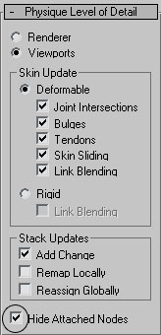

นอกจากการใช้งาน Physique Modifier กับ Biped แล้ว เรายังสามารถใช้งาน Physique Modifier ได้กับกระดูก (Bone) แบบปกติทั่วไป หรือแม้แต่เส้น Spline ได้อีกด้วย

Envelopes
กระดูกแต่ละชิ้นที่ถูกเรียกใช้งานโดย Physique Modifier นั้นจะมีรัศมีแรงดึงหรือ Envelopes ซึ่งทำหน้าที่เป็นตัวกำหนดว่ากระดูกชิ้นนั้นๆ จะมีความสามารถในการยึดเหนี่ยวจุด Vertex ของพื้นผิววัตถุในระดับใด

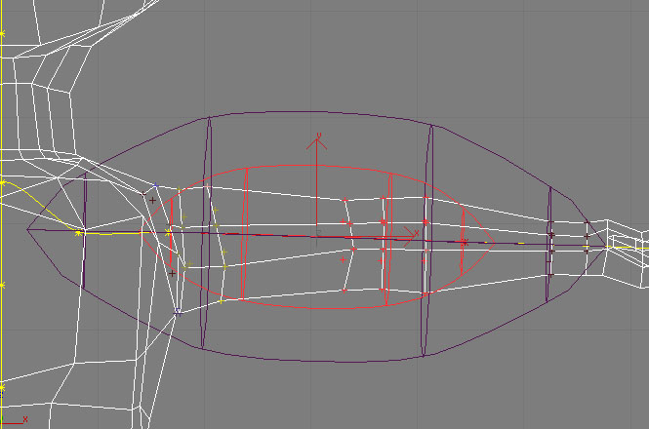
Envelops ใน Physique Modifier
นั้นจะมีหัวแหลมท้ายแหลมเหมือน
กับลูกรักบี้ ขนาดของ Envelopes
นั้นจะระบุถึงอาณาเขตแรงดึงของ
กระดูกที่มีแต่พื้นผิวที่อยู่ภายในอาณา
เขตของตัว Envelopes

สำหรับใน Envelops แต่ละชิ้นนั้นจะประกอบไปด้วยวง Envelopes 2 ชั้นด้วยกัน สำหรับวง Envelopes ชั้นในนั้นแทนค่าน้ำหนักแรงดึง (Weight) เท่ากับ 1 ในขณะ Envelopes วงด้านนอกนั้นเป็นส่วน Falloff การไล่น้ำหนักค่าแรงดึงโดยจะเริ่มไล่ค่าน้ำหนักเท่ากับ 1 มาจากขอบของ Envelopes วงในแล้วค่อยๆ ไล่ค่าน้ำหนักให้ลดลงเรื่อยๆ ตามระยะทางจนค่าน้ำหนักเป็น 0 เมื่อสุดรัศมีของ Envelopes วงด้านนอก

Remove Form Link
ปัญหาอย่างหนึ่งในการใช้งาน Physique Modifier ที่เราพบกันบ่อยครั้งในการทำงานก็คือ ปัญหารัศมีของ Envelope ของข้อต่อชิ้นใดชิ้นหนึ่งไปมีระยะกินเอาพื้นที่ของพื้นผิวส่วนอื่นๆ ที่เราไม่ต้องการ โดยที่ขนาดของ Envelope นั้นเราก็ไม่สามารถที่จะลดขนาดลงได้อีกแล้ว (จำเป็นที่จะต้องให้มีขนาดตามนั้นเพื่อจะได้ครอบคลุมพื้นผิวตามที่ต้องการได้ทั้งหมด)
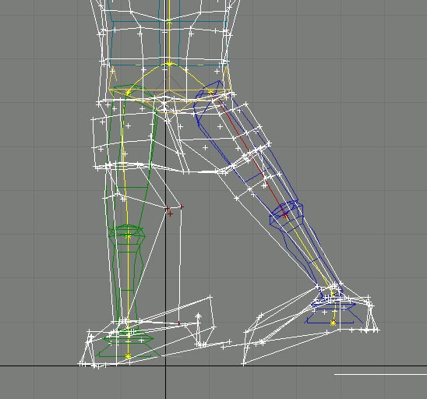
เมื่อขยับขาด้านขวา ก็กลายเป็นว่า พื้นผิวของ
ขาด้านซ้ายที่อยู่ใกล้ๆกันพลอยโดนดึงไปด้วย
แม้แต่ขาซ้ายเองก็โดนกระดูกขวาดึงด้วย
ในเวลาเดียวกัน ปัญหาเหล่านี้เราพบบ่อยๆ
ในการทำงานกับการ Set Envelope ใน Physique Modifier
เมื่อเกิดปัญหาในลักษณะนี้ การแก้ปัญหาที่ง่ายที่สุดก็คือ การกำหนดให้จุด Vertex บนพื้นผิวที่ในส่วนที่เราไม่ต้องการให้ Envelope ดึงพ้นจากการทำงานของ Envelope ของข้อต่อส่วนนั้นโดยใช้คำสั่ง Remove Form Link ซึ่งจะมีขั้นตอนการทำงานดังต่อไปนี้
1. ตัวอย่างนี้จะเกิดจากการใช้งาน Physique Modifier กับหุ่นตัวละครและ Biped ตัวหนึ่ง ซึ่งปัญหาจะอยู่ที่ขาของหุ่นเพราะหลังจากทำการ Set Envelope แล้วปรากฏว่ารัศมีของ Envelope ของขานั้นไปครอบคลุมเอาพื้นผิวของขาอีกข้างหนึ่งด้วย
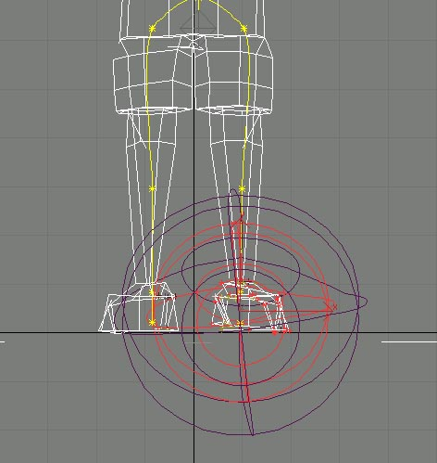
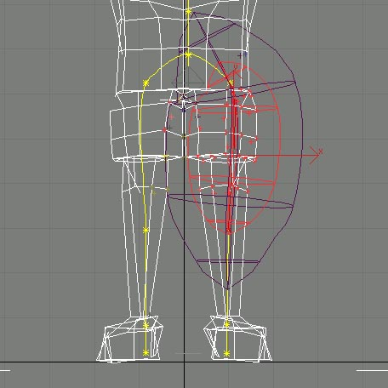

2. ทดลองคลิกเลือกที่ฝ่าเท้าด้านใดด้านหนึ่งของ Biped แล้วยกออกไปด้านข้าง จะเห็นว่า เมื่อขาของ Biped ขยับ พื้นผิวของขาอีกด้านหนึ่งจะถูกขาด้านนี้ดึงติดออกมาด้วย

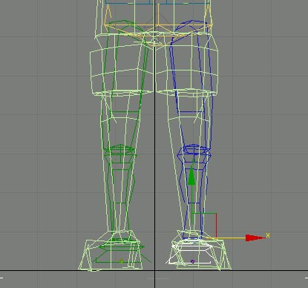

3. คลิกเลือกการทำงานระดับ Vertex ตอนนี้ที่ตัวหุ่นจะแสดงจุด Vertex เป็นกากบาท ขึ้นมา คลิกที่ปุ่ม Select ในหัวข้อ Vertex Operations แล้วเลือกจุด Vertex ของพื้นผิวบริเวณ ฝ่าเท้าของขาอีกด้าน (ที่โดนดึง) เอาไว้ทั้งหมด ในการเลือกจุด Vertex สำหรับลบ ความสัมพันธ์ออกจากข้อต่อที่กำลังเลือกทำงานนี้ มีหลักง่ายๆ คือ เลือกให้เกินๆให้เหลือ เอาไว้ก่อน
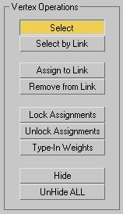
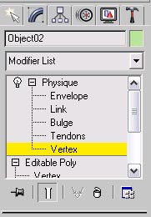
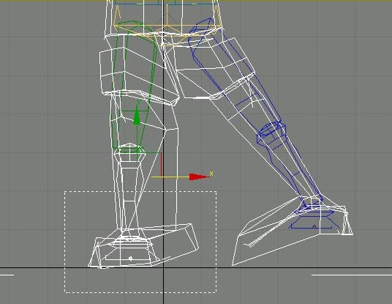

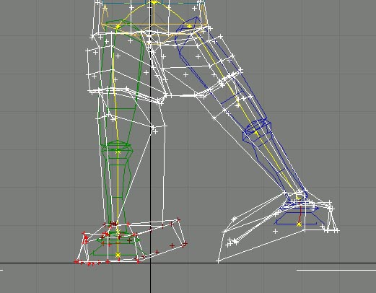

4. คลิกที่ปุ่ม Remove Form Link แล้วคลิกไปเส้นแสดงข้อต่อส่วนของฝ่าเท้าของขาอีกด้านหนึ่ง

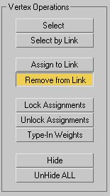
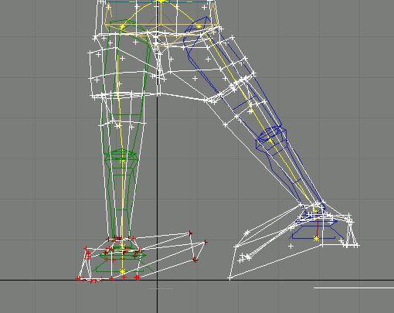

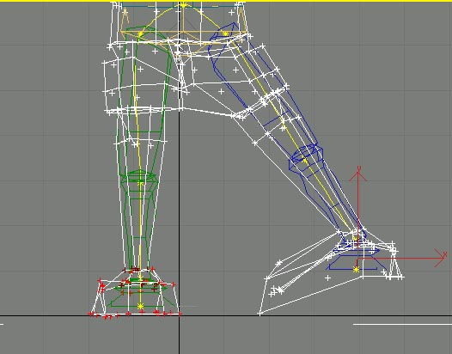

5. จะเห็นว่าอาการดึงของพื้นผิวของฝ่าเท้าด้านที่เราเลือกจุด Vertex จะหายไปเพราะจุด Vertex ในส่วนนั้น ถูกกำหนดให้ตัดความสัมพันธ์ในการทำงานอย่างสิ้นเชิงกับกระดูกฝ่าเท้าอีกด้านหนึ่ง ดังนั้นในส่วนอื่นๆ ต่อไปอีกก็เช่นกัน คลิกที่ปุ่ม Select แล้วเลือกจุด Vertex ของท่อนขาด้านล่าง
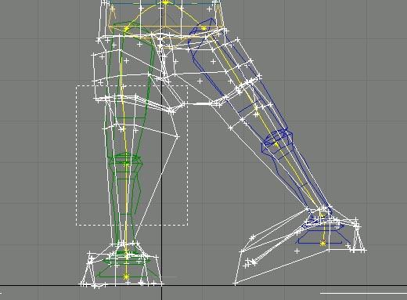

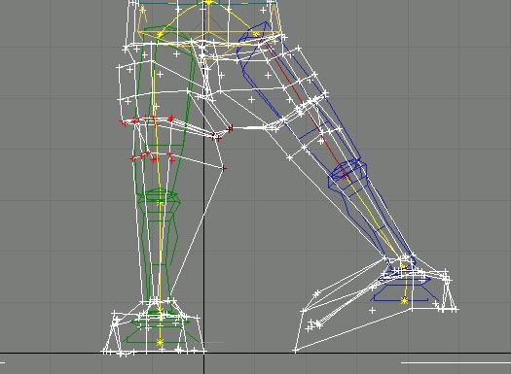

6. คลิกที่ปุ่ม Remove Form Link แล้วคลิกที่เส้นข้อต่อส่วนท่อนขาด้านล่างของขาอีกข้างหนึ่ง สำหรับการทำงานของขาอีกด้านหนึ่งนั้นก็จะใช้วิธีเดียวกันกับขาที่เราได้ทำงานไปแล้วนี้ (เพียงแต่สลับด้านกันเท่านั้น)
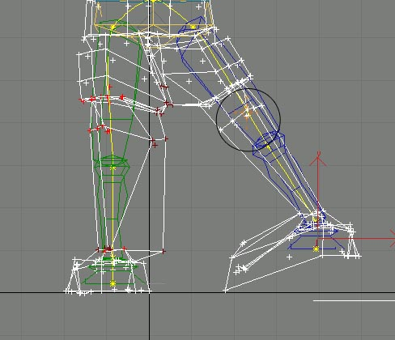

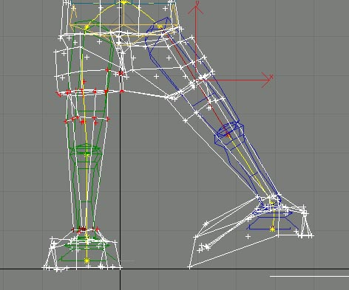

ค.5 Create Key
การสร้าง Key Frame ให้กับหุ่น Biped จะใช้วิธีการเดียวกับการสร้าง Key Frame แบบเดียวกันกับการสร้าง Key Frame Animation ให้กับวัตถุแบบทั่วๆ ไปใน 3D Studio Max โดยจะแบ่งออกเป็นสองวิธีด้วยกันคือ
1. การสร้าง Key Frame แบบ Auto Key โดยจะคลิกที่ปุ่ม Toggle Auto Key Mode เพื่อเข้าสู่การทำงานในแบบ Auto Key Mode จากนั้นเราก็กำหนดช่วงเวลาที่ต้องการในแถบ Time Selection แล้วก็กำหนดท่าทางของ Biped ไปตามที่ต้องการ Key Frame ในช่วงเวลา ต่างๆ ก็จะถูกสร้างขึ้นมาเองโดยอัตโนมัติ
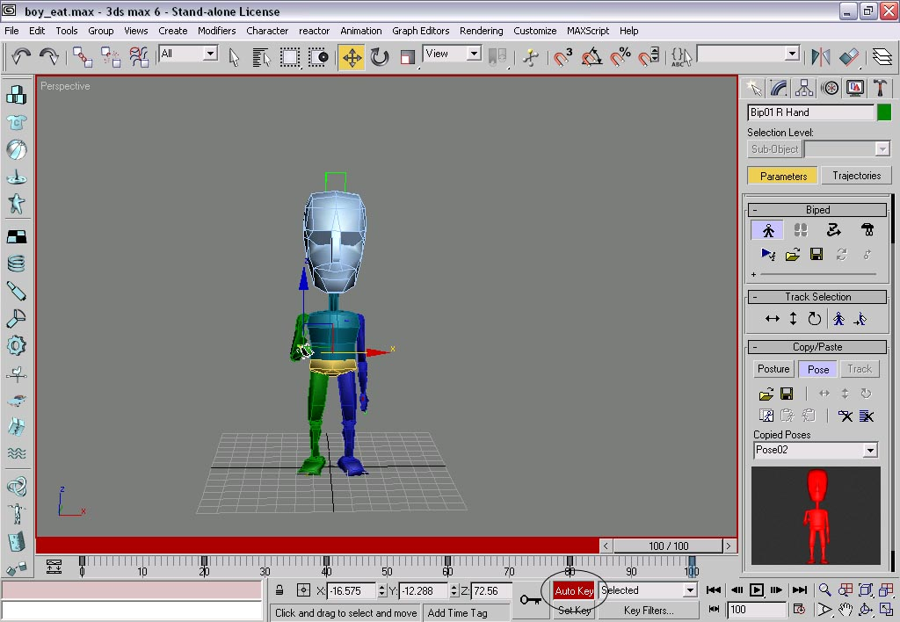

Toggle Auto Key Mode
2. การสร้าง Key Frame แบบคลิกปุ่ม Set Key (Create Key Frame) ซึ่งเป็นการ ทำงานในลักษณะการเลือกช่วงเวลาที่ต้องการในแถบ Time Selection จากนั้นก็กำหนด ท่าทางของ Biped ที่ต้องการแล้วจึงค่อยคลิกปุ่ม Set Key ใน Tab Motion เพื่อสร้าง Key Frame ให้กับชิ้นส่วนนั้นๆ ของ Biped ใน Frame ปัจจุบันที่กำลังทำงาน

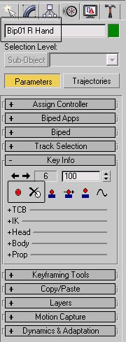

เมื่อเราคลิกเลือกทำงานกับ Biped ใน Tab Motion จะเป็น ส่วนรวบรวมชุดเครื่องมือและคำสั่งทั้งหมดสำหรับการทำงาน Animation กับ Biped

Set Key

